Contenido

1. Introducción 2

2. Público Objetivo 2

3. Mapa de Empatía 4

4. Propuesta de Valor 4

5. Business Model Canvas 5

6. Elevator Pitch 5

7. Conclusión y siguientes pasos 5

# 1. Introducción

MovieMatrix es una plataforma de streaming diseñada para ofrecer una experiencia fluida y sin complicaciones a los usuarios. En esta primera versión (MVP), se ha desarrollado un sistema básico que permite a los usuarios registrarse, iniciar sesión, seleccionar una película de la sección de tendencias o del catálogo y disfrutar del contenido sin interrupciones.

# 2. Público Objetivo

Nuestro público objetivo está compuesto por personas que buscan una alternativa confiable y accesible a las plataformas de streaming tradicionales. Identificamos como principales usuarios a:

* Adultos jóvenes y familias que consumen contenido audiovisual frecuentemente.
* Usuarios descontentos con plataformas que incluyen anuncios o restricciones de dispositivos.
* Personas que buscan un servicio sencillo, sin aumentos inesperados de precios ni limitaciones innecesarias.

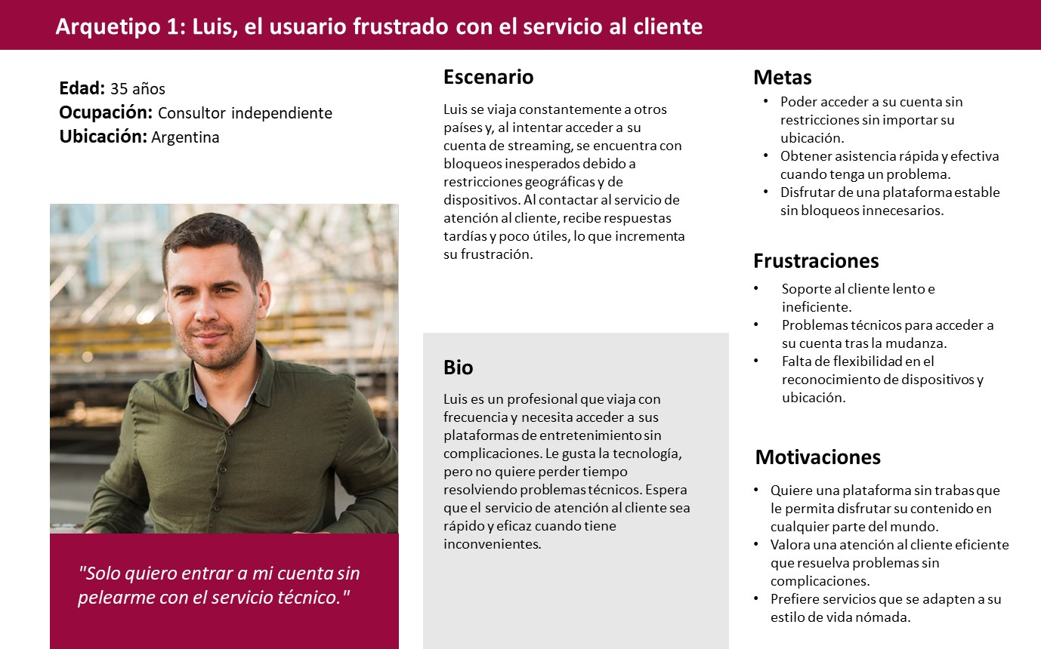



# 3. Mapa de Empatía

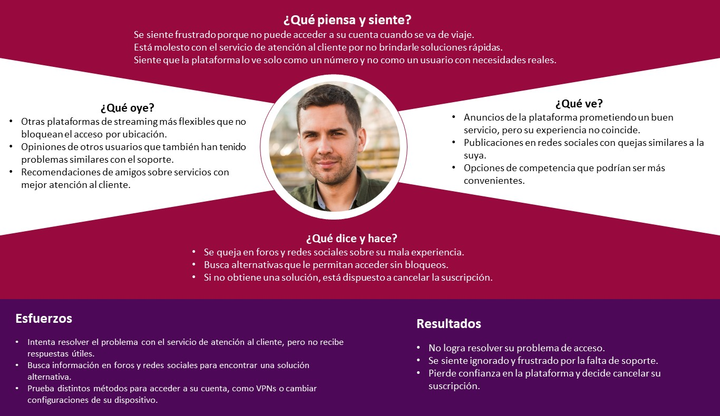

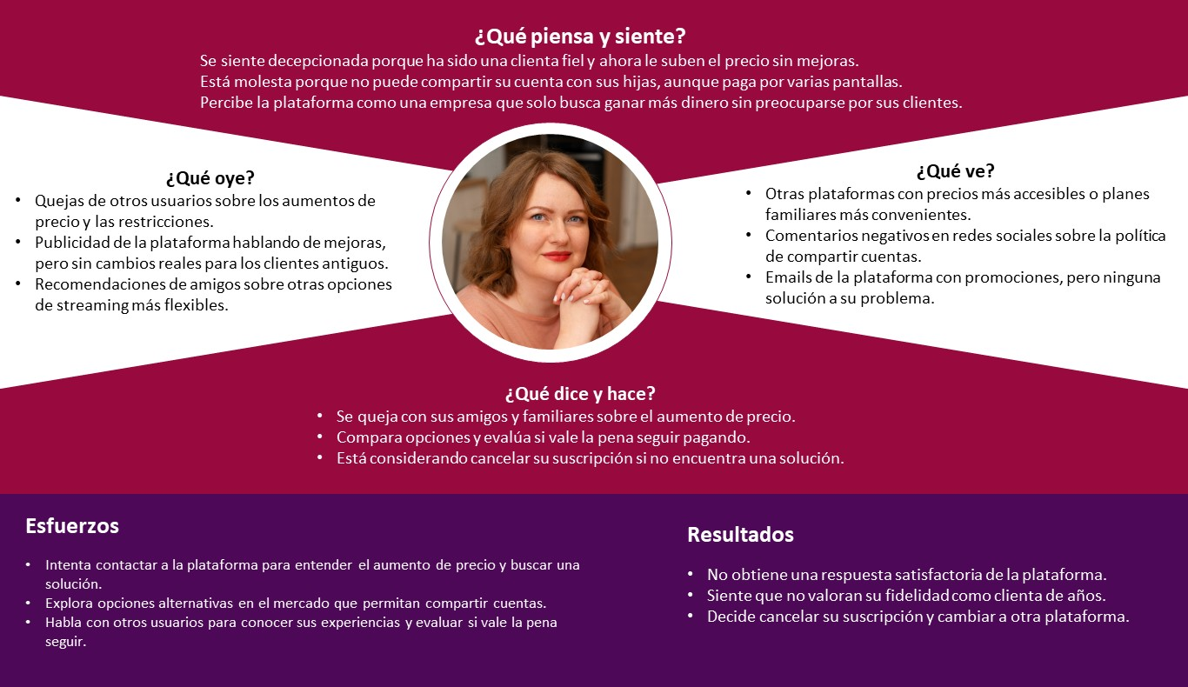

# 4. Propuesta de Valor

MovieMatrix se diferencia por:

* **Precios transparentes**: Sin aumentos inesperados ni tarifas ocultas.
* **Experiencia sin interrupciones**: Sin anuncios en el contenido.
* **Flexibilidad de uso**: Acceso en cualquier dispositivo sin restricciones geográficas ni bloqueos por IP.
* **Atención al cliente eficiente**: Resolución rápida de problemas sin burocracia.

# 5. Business Model Canvas

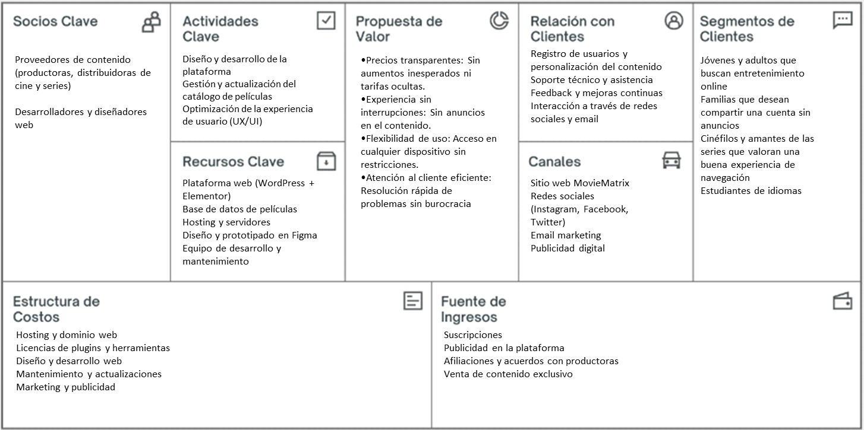

# 6. Elevator Pitch

**Hola, ¿sabía que el 77% de los usuarios están insatisfechos con las plataformas de streaming?**  
Precios altos, contenido fragmentado y anuncios han roto el mercado. Nosotros transformamos esa frustración en oportunidad.

Por eso creamos una plataforma que **maximiza la retención y rentabilidad** con:  
**Planes flexibles** que reducen la fuga.  
**Experiencia sin anuncios** en todos los planes.  
**Atención eficaz** que mejora la satisfacción.

**No es solo otra plataforma, sino la solución que el mercado exige.** Si me da su tarjeta, esta tarde lo contactamos.

# 7. Conclusión

El MVP de MovieMatrix permite a los usuarios registrarse, iniciar sesión y ver películas de forma sencilla y eficiente.